1 - För att kunna använda Fritidskortet behöver du fått en avi från oss.

2 - Logga sedan in i Fritidskortet och följ stegen för att ansöka om medel för ditt barn: [https://fritidskortet.ehalsomyndigheten.se](https://fritidskortet.ehalsomyndigheten.se/)

3 - Sök där fram vår förening och klicka dig in på den.

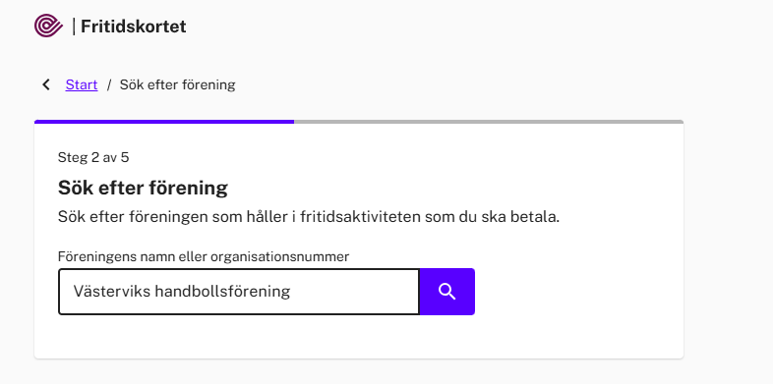

4 – När sökresultatet visas är det viktigt att ni väljer **bankgiro 133-5546** som konto. Det finns flera konton att välja på, så viktigt att du dubbelkollar att du valt rätt, se bild nedan:

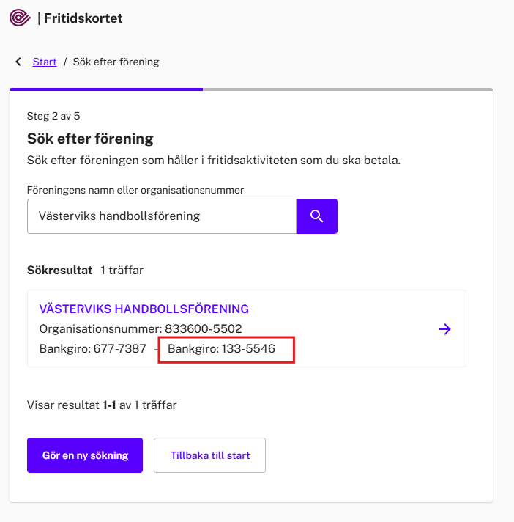

5 - Som OCR-nummer anger du det OCR-nummer som står på den avi du fått från oss.

6 - Välj hur mycket av ditt barns Fritidskort du vill använda.

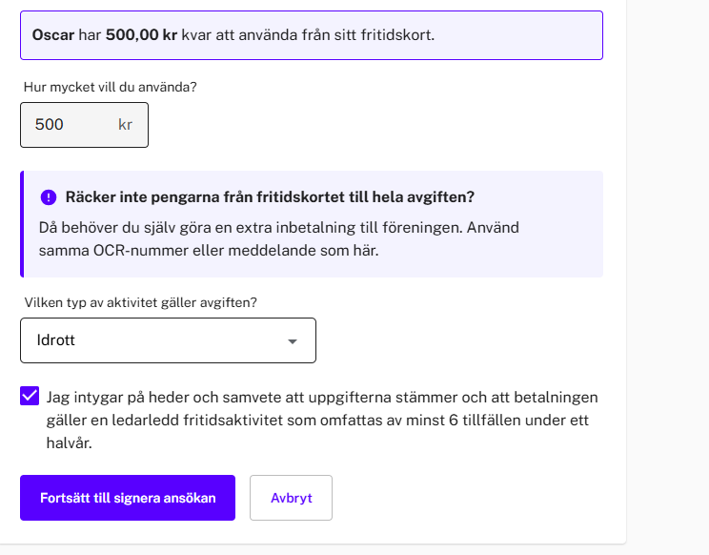

7 – Signera ansökan

8 – Har du flera barn som spelar i föreningen och du ska betala även dessa med fritidskortet behöver du nu göra **steg 2 – 7 igen för varje barn**.

9 – När du har använt fritidskortet på samtliga barn behöver du nu räkna ut hur mycket du har kvar att betala på avin. Det som är kvar att betala betalar du nu **från din bank**. Det som är viktigt är nu är att du använder **samma bankgironummer** (133-5546) och **samma OCR-nummer** som du använt i de tidigare stegen.

10 - När hela avins belopp inkommit så kommer den markeras som betald hos oss i föreningen.